Грудьева Наталия Алексеевна
учитель изобразительного искусства МБОУ СОШ № 9
высшая квалификационная категория
ст. Староминская, Краснодарский край
Обобщение опыта по теме
«Работа в технике аппликации»
Уроки изобразительного искусства – уроки творческие, позволяющие раскрыть талант, способности, открывает творческие способности ребенка. Через свою работу ребята показывают своё отношение к предмету, явлению, к миру вцелом. Выбирают для своих работ такие материалы, которыми сами хорошо владеют.
Не секрет, наверное, что для выполнения работы современные школьники чаще всего выбирают цветные карандаши и фломастер. Одних устраивает тот факт, что для этих материалов не нужна вода, не нужно ждать, когда работа просохнет. Другие говорят о том, что фломастер придаёт работе яркость и красочность.
Задача учителя научить детей пользоваться различными художественными материалами, применять разнообразные техники и приёмы. Один предмет мы можем нарисовать карандашом, при помощи акварельной краски, фломастером, вырезать из бумаги, вылепить из глины, пластилина. Когда учитель строит работу таким образом, что происходит чередование различных техник и приёмов рисования, то дети перестают замыкаться на любимом простом карандаше и выполняют разнообразные работы.
Применения различных техник и материалов делает урок ярким и продуктивным и интересным. Очень люблю работать с детьми в технике аппликация, конструирование из бумаги. Ножницы превращаются в кисточку и создают свои неповторимые образы.
Мои пятиклассники поначалу удивляются, зачем нужны ножницы на уроке изобразительного искусства. Проходит несколько уроков и таких вопросов больше не возникает, так как творчество и желание творить берут своё.
В этом возрасте дети уже достаточно взрослые для того, чтобы наметить форму предмета, точно вырезать, наклеить деталь, свободно ориентируются в пространстве.
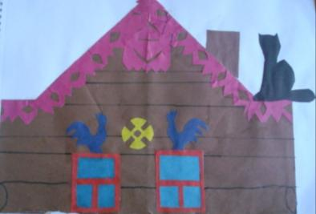
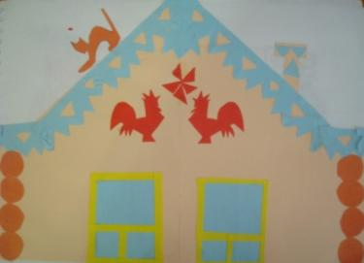
«Убранство русской избы». Это первая тема, где мы начинаем творить. Вырезаем силуэт дома, вклеиваем в альбом. Наклеиваем окна, ставни (можно объемные), дымоход, как без печки. В технике вытынанка вырезаем полотенце, причелины. На фронтоне поселились петухи, забавные звери, цветы. Вырезаем силуэт кошки. Забралась на крышу или сидит на окошке.

Следующая тема «Конструкция и декор предметов народного быта». Детям можно предложить на выбор рисование или конструирование из бумаги. Делимся на группы, предварительно обговаривая инструменты и материалы. Кто – то нарисует прялку, а кто – то сделает сундук (поможет шаблон и инструкция по сборке).
А что же лежит в сундуке? Конечно, русский народный костюм. Девочки приносят бумажных кукол (мальчикам распечатываю сама). Для изготовления одежды используем ткань, цветную бумагу, бисер и т. д.
В коллективных работах «Деревня Масленкино», «На балу у Золушки» без аппликации не обойтись.
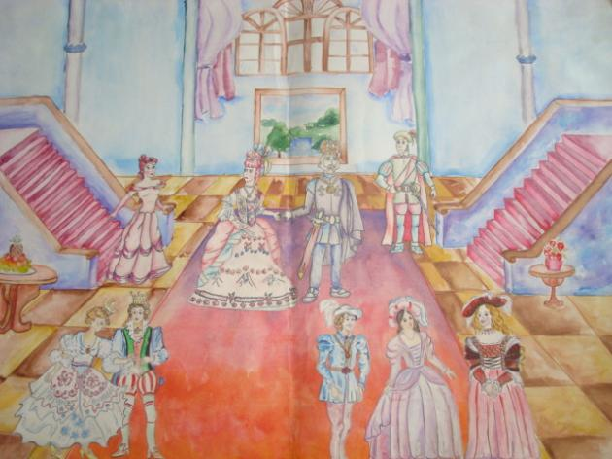

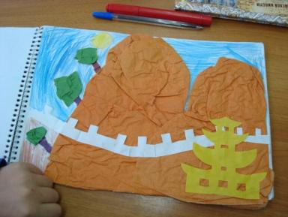
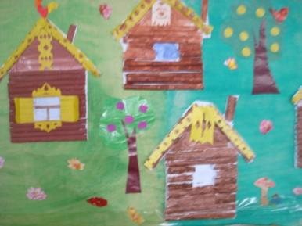

В шестом классе продолжаем эксперименты с бумагой, начнём с натюрморта. Конечно, сначала рисуем, знакомимся с законами составления натюрморта. А затем аппликация. Она закрепит полученные знания, научит размещать предметы на бумаге правильно, развивает мелкую моторику рук. Вырезаем мелкие детали: стебельки, листочки, цветы. Намечаем другим цветом бумаги стол, определяем положение вазы на столе, формируем букет.
Важно, чтобы дети научились комбинировать, подбирать оттенки близких, однородных цветов.

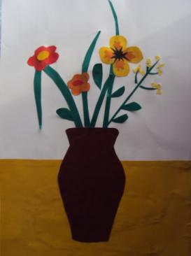
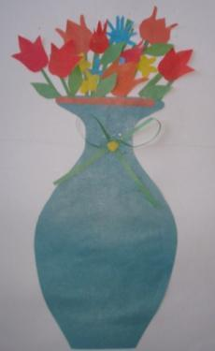

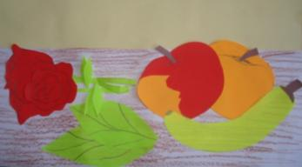

Следующая тема «Портрет человека». Рисуем в графике. Знакомимся с канонами рисования лица. Следующий этап – живописный портрет. А далее знакомимся с другими способами изображения, создаём портрет в технике аппликации или коллажа.
Нам нужна бумага разного цвета, разнообразная по фактуре, ножницы и клей. Вырезаем овал лица, глаза, веки, нос. Теперь важно правильно разместить на овале части лица. В начале прикладываем их на бумагу, смотрим соотношение, затем можно приклеивать. Моделируем прическу, добавляем одежду, аксессуары. Портрет готов.
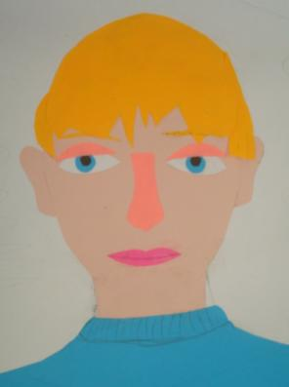
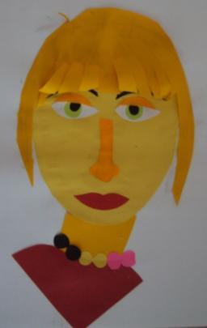

Можно выполнить работу в технике коллаж. У каждого в доме можно найти журналы мод и косметики. Сегодня они наш материал для работы. Бумагу не только режем, но и рвём. Подбираем в журнале подходящую цветовую гамму для тела из рисунков журнала. Рвем на кусочки и наклеиваем в овал. Губы, глаза, нос подбираем и вырезаем здесь же. В данном случае у детей развивается чувство цвета, умение комбинировать и подбирать нужные по оттенку цвета, соотносить отдельные части лица по размеру.
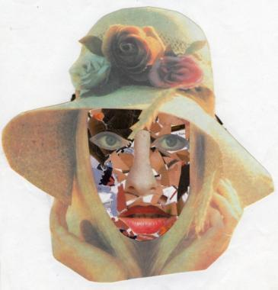

На следующих уроках вырезаем профиль человека, наклеиваем на бумагу. А теперь при помощи полосок разной ширины и длины моделируем прическу. Удивительно, как быстро дети находят свой образ, даже мальчишки работают увлечённо.
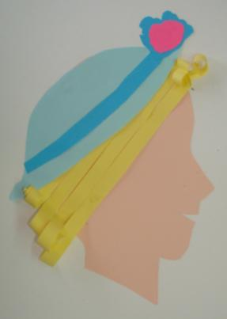

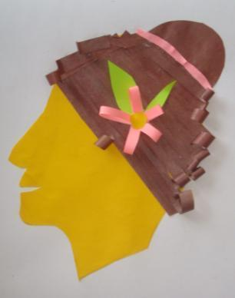
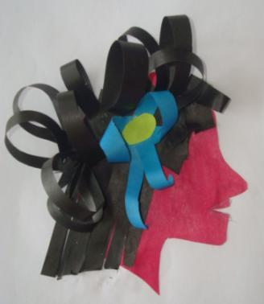

В седьмом классе продолжаем работу над портретом, но усложняем работу. Теперь работаем в технике бумажная пластика. Рельефные лица (трёхмерное лицо). Для данной работы нам понадобятся цветная бумага, ножницы, клей, картон, канцелярский нож. Подбираем цветную бумагу для создания портрета.
Начинаем с основы – лица. Вырезаем форму лица, прорезаем канцелярским ножом глаза, прорези для носа и губ. Складываем без слома. Отдельно вырезаем форму – маску носа и лба, закрепляем на основе в прорезях для носа. Следующий этан – создание шеи. Прямоугольник складываем пополам без слома. Прикрепляем к лицу. Вырезаем губы, моделируем волосы. Приклеиваем ухо. Наклеиваем лицо в альбом, добавляем одежду и аксессуары.
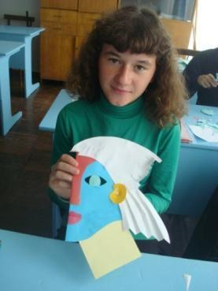
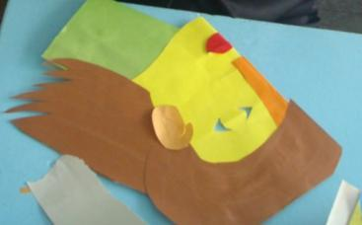

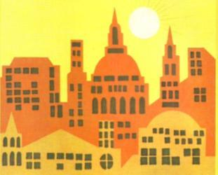
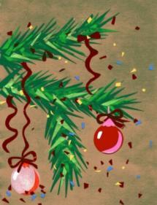
Детям постарше можно предложить работу посложней в технике вытынанка, бумагокручение (квилинг). Можно создавать сложные пейзажи, цветы, бабочек. Твори художник, придумывай!
